Муниципальное бюджетное общеобразовательное учреждение
основная общеобразовательная школа № 16
муниципального образования город Новороссийск

Ежемесячный отчёт за февраль 2021 года
по работе волонтерского отряда «Творители добра» в МБОУ СОШ № 16

№ | Мероприятия | Дата проведения
1 | Классный час «Что такое делать добро» | 04.02.2021
2 | Акция «Большое сердце» | 11.02.2021
3 | Беседа «Дорога полна неожиданностей» | 18.02.2021
4 | Классный час «Послание человечеству» | 25.02.2021

25.02.21 г.

Куратор отряда Д.Х. Каримова

04.02.2020 был проведен классный час «Что такое делать добро»

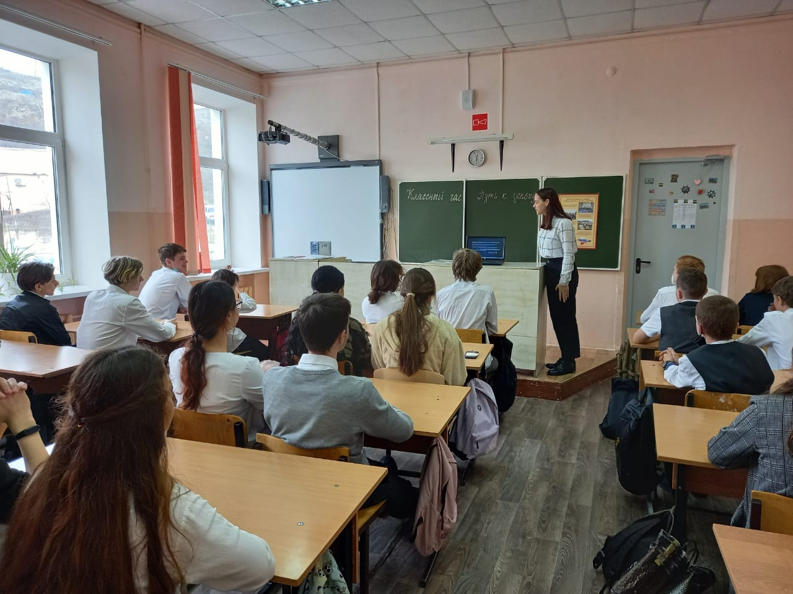

Классный час «Послание человечеству» 25.02.2021
